Nesrovnáváváme se s Univerzitou Karlovou, náš úkol je jiný, říká rektor
Zdroj: 5plus2
12. 10. 2013 JIHLAVA - Čeká ho poslední akademický rok tohoto funkčního období na pozici rektora Vysoké školy polytechnické Jihlava. O tom, zda bude Jakub Novotný chtít pokračovat i v dalším čtyřletém cyklu, hovořit odmítá.
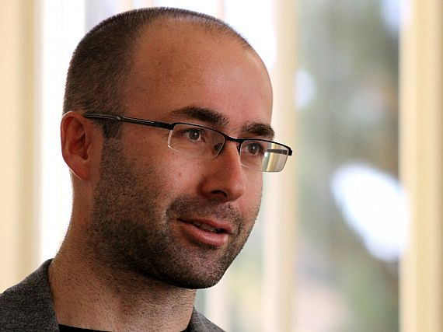
Jakub Novotný je rektorem Vysoké školy polytechnické Jihlava od roku 2010.
Foto: Michal Remeš, 5plus2
"Konec mého funkčního období se sice blíží, ale pořád zbývá hodně času. Ještě ani nebyly vyhlášeny volby. Není podle mě vhodné prezentovat přes média svůj postoj dřív, než se začne něco dít," odmítá debaty o budoucnosti šestatřicetiletý jihlavský rodák.
Zkusíme to jinak. Máte pocit, že zde máte něco nedokončeného?
Nikdy se nedá říci, že je všechno hotovo. Obzvlášť ne u mladé instituce. Jsme jedna z mála veřejných škol, které vznikaly na zelené louce. Práce tady proto je a bude spousta. A přesahuje to období několika rektorů. Na druhou stranu v zásadních věcech se nám povedlo školu stabilizovat. Dokladem této stabilizace a zkvalitnění našich oborů je i to, že byly v letošním roce akreditovány na dobu dalších šesti let.
Na druhou stranu se nepodařilo dotáhnout žádný z velkých stavebních projektů. Mluvilo se o přednáškové síni, vědeckotechnologickém parku, kampusu nebo knihovně…
Spousta z toho se plánovala v době, která byla více optimistická. Republika byla v ekonomickém růstu, očekával se příliv peněz z evropských fondů. Teď jsme ovšem v maličko jiné situaci. Stavba kampusu, jak byla původně plánovaná, není v tuto chvíli reálná. Nemá to základní ekonomické opodstatnění. Ale osobně bych to nevnímal jako zásadní záležitost.
Kdysi jste uvažovali také o otevření nového oboru strojírenství, ale v nabídce ho nemáte. Má uvedený záměr nějaký vývoj?
V modifikované podobě se vyvíjí. Ale… Narážíme hlavně na jeden fakt. My máme svým způsobem tři skupiny zákazníků. Jednou jsou uchazeči o studium, druhou stát a třetí firmy. A každý z nich chce něco jiného. Ve finále rozhodující skupinou jsou uchazeči o studium, kteří o některé obory mají zájem a o některé ne. A technické obory nepatří mezi oblíbené. Navíc vybudovat strojírenství na zelené louce něco stojí. Abyste na něj získali akreditaci, musíte mít adekvátní personální obsazení už ve chvíli, kdy nemáte ještě ani jednoho studenta oboru.
Jaká je vůbec uplatnitelnost vašich absolventů na trhu práce. Na začátku letošního roku jste se vyjádřil, že nezaměstnanost vašich studentů se pohybuje kolem pěti procent. Na druhou stranu v jiném žebříčku, seřazeném podle úrovně jednoleté míry nezaměstnanosti, jste nedopadli vůbec dobře. Byli jste až 168.
Musel bych se na to podívat, nevím přesně, co je to za čísla. Záleží vždy na metodice výpočtu. Ale abych odpověděl na vaši otázku. Nezaměstnaností našich absolventů se samozřejmě zabýváme a je to pro nás důležitý ukazatel. Ale musíme porovnávat porovnatelné. Nemůžeme se stavět do jedné roviny třeba s 1. lékařskou fakultou Univerzity Karlovy, kde jsou absolventi po šesti letech studia doktoři. My vychováváme bakaláře. Naše průzkumy na základě srovnatelných fakult a oborů ukazují, že třeba v porovnání s ekonomickými fakultami jsme na tom stejně, nebo dokonce i lépe.
Na vaši školu přijímáte téměř šedesát procent přihlášených uchazečů. Je to dostatečné síto?
Liší se to obor od oboru. U těch technických bereme prakticky každého. Největší zájem je u nás dlouhodobě o cestovní ruch, kde bereme zhruba každého 2,5. uchazeče. Pokud zastáváte názor, že vysoké školství je elitní záležitost, tak ten výběr je malý. Na druhou stranu jsme stejně jako většina západních evropských zemí v situaci, kdy je dána příležitost každému do vysokého školství vstoupit. Implicitně se předpokládá, že pokud má student maturitu, pokusí se o studium na vysoké škole. Neznamená to však, že všichni ji pak dostudují. Ostatně už během prvního roku se většinou ukáže, kdo na to má. V našem případě studium nedokončí 15 až 20 procent studentů.
A vy jste pro který přístup? Elitářský, nebo otevřený?
Myslím, že jde o nezvratný proces, tudíž jsem zastáncem otevřeného přístupu. Ale samozřejmě ne plošně, stále jsou v Česku určité obory, které jsou elitní. Podobným vývojem prošla i západní Evropa, byť u nás to bylo skokově, což působí spoustu problémů. Společnost ještě dostatečně nepřijala tu změnu, že absolvování vysoké školy už není vstupenka pro bezproblémovou úžasnou kariéru. Teď jde spíše o standard. Ostatně souvisí to i s profesemi, které na pracovním trhu jsou. Pozice, které byly dříve typicky středoškolské, budou postupně obsazovány vysokoškoláky. Je na nich vyžadováno také více kompetencí než v minulosti.
A nedevalvoval ten skok renomé českých vysokých škol?
Vysoké školství se samozřejmě změnilo. Ale dívat se na to z tohoto pohledu není rozumné. Důležité je zaměření jednotlivých vysokých škol. Nikdy nebudu tvrdit, že VŠPJ se bude porovnávat s Univerzitou Karlovou. Naše poslání je jiné. Chceme primárně vychovávat bakaláře, kteří budou rychle uplatnitelní v praxi. A nevidím v tom nic špatného.

Jakub Novotný
- rektor Vysoké školy polytechnické Jihlava
- do funkce byl jmenován v létě 2010, když mu bylo 33 let
- funkční období mu končí 31. května 2014
- na jihlavské polytechnice působí jako akademický pracovník od jejího založení v roce 2005
- v letech 2005 až 2008 byl také prvním předsedou akademického senátu školy
- vlastním nákladem vydal román Nestačí život jeden zapomenutého jihlavského spisovatele, učitele, překladatele a vědce Františka Marka
- společně s kolegou Martinem Hemelíkem se Markovým odkazem zabývá už několik let
- ve volném čase se věnuje dětem, rád také běhá
- k dalším jeho koníčkům patří včelařství a dříve i letectví, na něž mu však kvůli pracovní vytíženosti nezbývá čas
Autor: František Jirků, Michal Remeš

